ERKLÄRUNG ÜBER ZUERST/DANN/DANACH
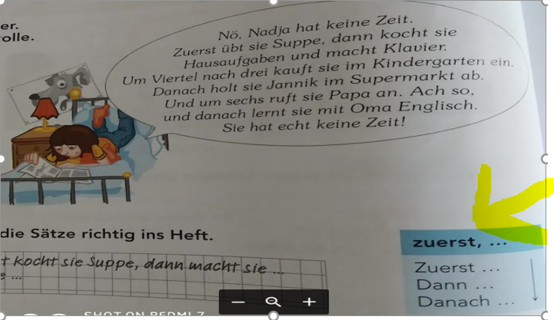

ZUERST: Primero
DANN: Después, entonces (then*)
DANNACH: Despues de (after that*)
- Estos adverbios de tiempo, nos ayudan a poner orden a lo que estamos expresando.
- Dann y dannach, pueden significar lo mismo, pero siempre tiene que haber una frase que haya ocurrido antes, si no carecen de sentido.
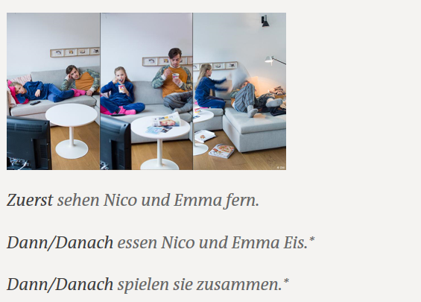

¿Qué es muy importante para hacer la frase bien?
- El orden de la oración en alemán. El verbo siempre en segundo lugar.
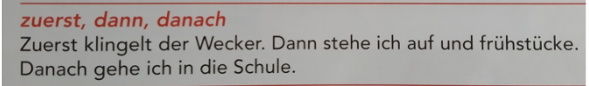

Si queremos cambiar el orden de la frase sería:
Der Wecker klingelt zuerst…
- El tiempo verbal tiene que ser el mismo.
